
МБУК «ЦБС»
Межпоселенческая
центральная
библиотека
Литературная строка
№2 2013

Ура! Новые книги!
Дорогие друзья!

То, о чем так долго говорили мы и мечтали, свершилось! В отдел художественной литературы поступили новые книги.


БИБЛИОНОЧЬ
впервые в Центральной библиотеке

19 апреля 2013 года
с 19.00 до 23.00

будет
ИНТЕРЕСНО!

будет
ВЕСЕЛО!

будет
СТРАШНО!

В программе: Игры и конкурсы, поэтический ринг «Культура в наступлении», «Город мастеров», библиокафе «Барышня — крестьянка» и многое другое...


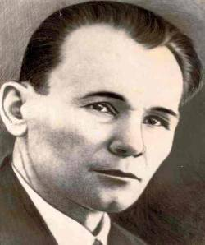
Самородок земли юлтыевской

Юлтыев Даут Исхакович
(18.04.1893 — 10.07.1938)

Даут Юлтый – один из основоположников башкирской литературы. Многочисленные поэтические произведения, роман «Кровь», десятки лучших рассказов и очерков, около десяти драматических произведений и популярная пьеса «Карагул» – основное литературное наследие этого писателя.

Даут Юлтый родился в 1893 году в ауле Юлтый Оренбургской губернии в бедной многодетной крестьянской семье. Отец и мать всю жизнь были батраками у помещика. И маленькому Дауту очень рано пришлось испытать трудности подневольного труда

Начальной грамоте Даута научил отец, он же пробудил в мальчике негасимую любовь к книгам. Несколько лет учился Даут в родном ауле, затем в соседнем Сорочинском медресе. Способный к учёбе, Даут стремился попасть в большое медресе Оренбурга или Уфы, но нищета не дает ему возможности осуществить свою мечту. С целью дальнейшей учебы он на некоторое время уходит на заработки в Казахстан, а потом работает учителем в родном ауле.

Размышления молодого Юлтыя о судьбе обездоленного народа вызывали в нём чувство страдания. «Горькую печаль выпивая, стонет моя душа и днем и ночью», – с тоской писал он в стихотворении «Мглистые дни». Но поэт не впадал в отчаяние, он верил в силы народа и с надеждой смотрел в будущее. В стихотворении 1909 года «Собирайтесь, друзья» он пишет:
Друзья, сходитесь, собирайтесь -
Нас ждут великие дела.
Сомкнуть ряды тесней старайтесь -
Совет держать пора пришла.

Первая мировая война внесла большие перемены в жизнь и творчество Д. Юлтыя. Осенью первого года войны его мобилизуют в армию, и вскоре он попадает на фронт. Три года окопной жизни, несомненно сказались на мировоззрении и творчестве поэта. Он выступает против империалистической войны. В 1915 году он пишет стихотворение «Кровавый базар». Поэт осознаёт, что эта бойня не нужна простому человеку, что эта война – кровавый торг.

В начале 1918 г. Юлтый возвращается в родные края. Он полон сил и надежды, веры в счастливое будущее народа. Он призывает своих земляков к борьбе за лучшую жизнь. Страстный голос поэта особенно сильно звучит в стихотворении «Седлай коня, батыр».

Даут Юлтый искренне желал служить народу. Когда в 1918 году его упрекнули в том, что он печатает свои произведения в самых разных изданиях, а не только в газете большевиков, он ответил, что поэт должен служить народу, а не какой-либо партии. Но, как известно, судьба распорядилась иначе – служить народу без служения партии большевиков было невозможно.

Даут Юлтый активно участвует в создании новых общественных отношений. В 1919-1920 годах он работал редактором газеты «Кызыл батыр» в городе Стерлитамак.

В 1921 г. Д. Юлтый назначается редактором газеты «Башкортостан», организует издание журналов «Яны юл» («Новый путь»), «Белем» («Знание»).

В том же 1921 г. в Стерлитамаке Башкирское государственное издательство выпустило в свет первую книгу Даута Юлтыя «Мелодии Урала».

Мысли и чаяния трудового народа, пафос созидания составляют основной мотив поэзии Даута Юлтыя 20-х годов. Он упорно старается поднять идейно-эстетический уровень поэзии: вводит новые темы, новых героев, настойчиво ищет соответствующие эпохе поэтические формы.

Сквозной темой поэзии Юлтыя стал свободный труд, заметно обогативший его палитру реалистическими деталями и разнообразными средствами изобразительности. Особенно стихотворение «Прочь с дороги, старая соха, – трактор идет», близкое по стилю народному кубаиру, обрело популярность у башкирского населения и вошло в обиход наравне с произведениями устно-поэтического творчества народа, а отдельные его строки стали крылатыми выражениями. Романтизм в его творчестве, обретая новые качества и формы, становится более органичным.

В сборниках стихов и поэм Юлтыя «Современная поэма» (1932), «Сегодня» (1933), как видно и из самих названий, центральное место занимает тема современности – строительство нового общества в Башкирии. Революционная романтика поэзии Юлтыя, одухотворенная героикой и энтузиазмом первых пятилеток, органично входит в новый творческий метод. Идейно-эстетические установки и творческие устремления Даута Юлтыя в освещении темы современности более успешно были реализованы в его поэмах созданных в 30-е годы.

Новые герои пятилетки впервые получили живое воплощение в поэме «Майсара» (1930), где автор в картинах ударного труда одного крупного завода сумел передать творческий энтузиазм Салмана и Майсары – типичных представителей рабочего класса. Поэма «Сказка о нефти» (1932) является вдохновенным откликом поэта на первый нефтяной фонтан близ небольшого башкирского аула Ишимбай. В начале 1933 г. Юлтый завершает поэму «Айсылу», в которой отражена борьба в деревне в годы коллективизации.

Даут Юлтый был не только поэтом-лириком, но и прозаиком и драматургом. Роман «Кровь» – лучший довоенный башкирский роман, а историческая драма «Карагул» – первое значительное достижение башкирской драматургии. Работал он и в малых жанрах – это рассказы «Маленький Кутуш» , «Философия Тимеркая», «Умат» и другие.

Даут Юлтый искренне верил в созидательные силы народа, главным делом для него была борьба за освобождение народа от гнёта. «Народ должен быть свободным и счастливым». В 1938 году Даут Юлтый был расстрелян.

Конкурс чтецов «Шедевры на все времена»

22 марта читальный зал МЦБ наполнился детьми и взрослыми.
Пришли учащиеся 6 - 9 классов Пролетарской СОШ, КСОШ №1 и профлицея №59.
Трепет и возбуждение царили в зале. В течение двух часов школьники читали и слушали стихи поэтов-юбиляров нынешнего года: Э. Асадова, А. Вознесенского, В. Маяковского и Ф. Тютчева.
Более 20 ребят соревновались в двух возрастных категориях. В категории 6-7 классы призовые места завоевали ребята Пролетарской школы. Третье место за «Стихи о советском паспорте» Маяковского занял Арсений Дегтяренко, второе — Сергей Фризен за стихотворение Асадова «Мне уже не 16, мама».Победителем стала Виктория Болотина «Дорожите счастьем, дорожите!».
В старшей категории третье место досталось учащемуся КСОШ №1 Рафаэлю Суюндукову. Лицеистка Анна Первун проникновенно прочитала стихотворение Э. Асадова «Мы решили с тобой дружить» и заняла 2 место. И хочется отметить выразительность и восхитительную эмоциональность обладателя 1 места Полищука Сергея из профлицея. Чтение стихотворения Ф. Тютчева «О, как убийственно мы любим», слушали все как завороженные. Пришлось ему выступить еще «на бис» с стихотворением «Не правда, друг не умирает» того же автора. А потом он прочитал еще и стихотворение собственного сочинения.
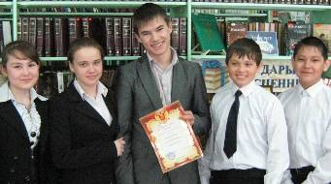
Все победители получили дипломы и памятные подарки, а руководители - благодарности.

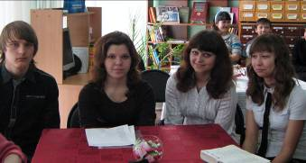
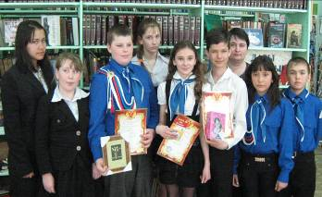

В подготовке использованы сайты: http://www.bashculture.ru/
http://ru.wikipedia.org/wiki/
Составители: Левен Ю.С. - заведующая юношеской кафедрой,
Файзрахманова Н.В. - заведующая отделом обслуживания,
Наш адрес: 461150, Оренбургская область, Красногвардейский район,
с.Плешаново, ул. Советская, д.2.,
Электронная почта: krbib@yandex.ru
Телефон: 8 (35345)31247

